Como se realizó la apertura de SIGAP para el año 2015.

USO DEL SISTEMA DE APERTURA

MODIFICACIONES DEL SISTEMAS

1.-) Se debe modificar el programa sigesp_xlm_configuracion_apr.xlm que se encuentra en la ruta opt/lampp/htdocs/sigesp_apertura/base/xlm/. En este programa debe indicarse la nueva Base de Datos que va hacer instalada. Para este año 2015; debe agregarse el siguiente bloque de instrucciones:

<conexion>
<servidor>localhost</servidor>
<puerto>5432</puerto>
<basedatos>db_mdo_2015</basedatos>
<nombre>MADERAS 2015</nombre>
<login>postgres</login>
<password>s100fin</password>
<gestor>POSTGRES</gestor>
</conexion>

2.-) Se debe modificar el programa sigesp_config.php que se encuentra en la ruta opt/lampp/htdocs/sigesp/. En este programa debe indicarse la nueva Base de Datos que va hacer instalada. Para este año 2015; debe agregarse el siguiente bloque de instrucciones:

$i=3;
$empresa["hostname"][$i]="localhost";
$empresa["port"][$i]="5432";
$empresa["database"][$i]="db_mdo_2015";
$empresa["login"][$i]="postgres";
$empresa["password"][$i]="s100fin";
$empresa["gestor"][$i]="POSTGRES";
$empresa["width"][$i]="70";
$empresa["height"][$i]="70";
$empresa["logo"][$i]="logo_maderas_orinoco.jpg";

En la carpeta vista/apr/resultados/; están los txt que permiten visualizar los procesos que se han procesados.

3.-) CORRIDA DEL SISTEMAS

1.-) Se crea una Base de Datos con los estándares que se ha venido trabajando: db_mdo_2015. Se cambia el encoding UPDATE pg_database SET encoding=16 WHERE datname='db_mdo_2015';

2.-) Se ejecuta el SIGESP para la apertura http://130.62.1.5/sigesp_apertura/sigesp_conexion.php. Se selecciona la Base de Datos del año anterior; para nuestro caso; como vamos abrir 2015; se selecciona la 2014. Como se muestra en la siguiente pantalla:

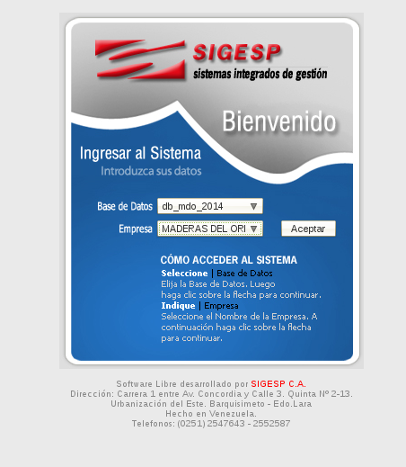

Una vez registrada la información se oprime el botón y se mostrará la siguiente pantalla:
3.-) Se ingresa el usuario y la clave de acceso del mismo.

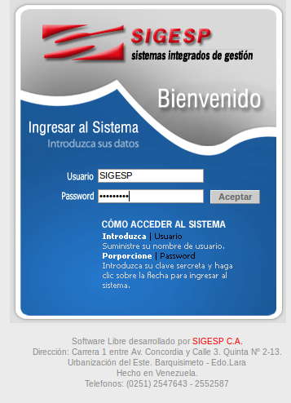

4.-) Al oprimir el botón se mostrará la siguiente pantalla:
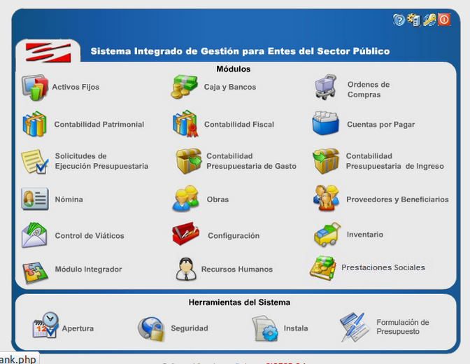

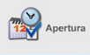
5.-) Se ingresa al Sub-Modulo de y se mostrará la siguiente pantalla:

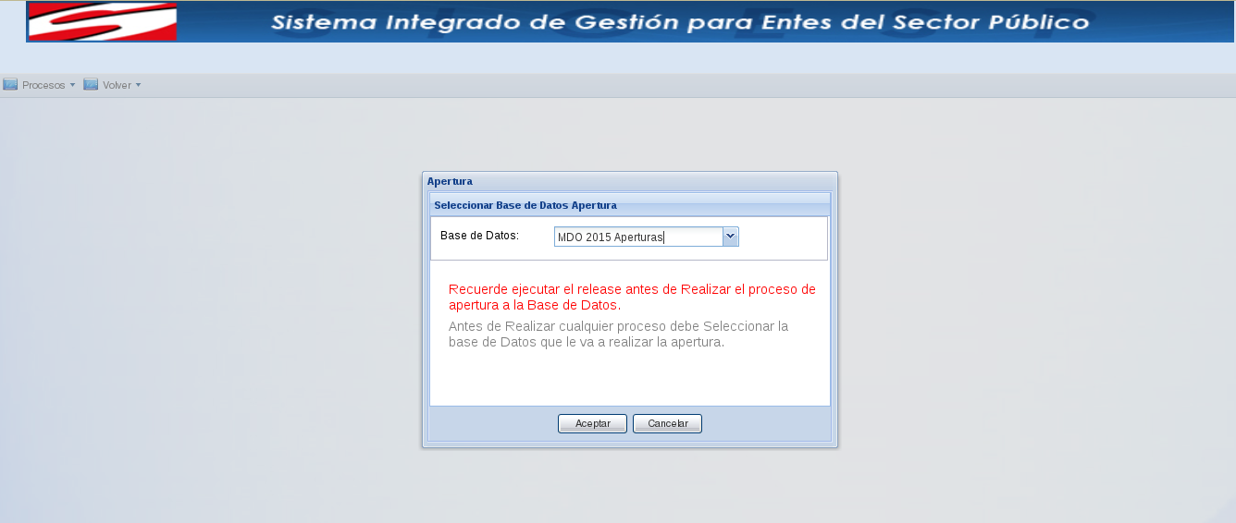
Al seleccionar la Base de Datos MADERAS 2015 y se presiona se presenta un mensaje de aceptación de la operación. Se indica la pantalla:

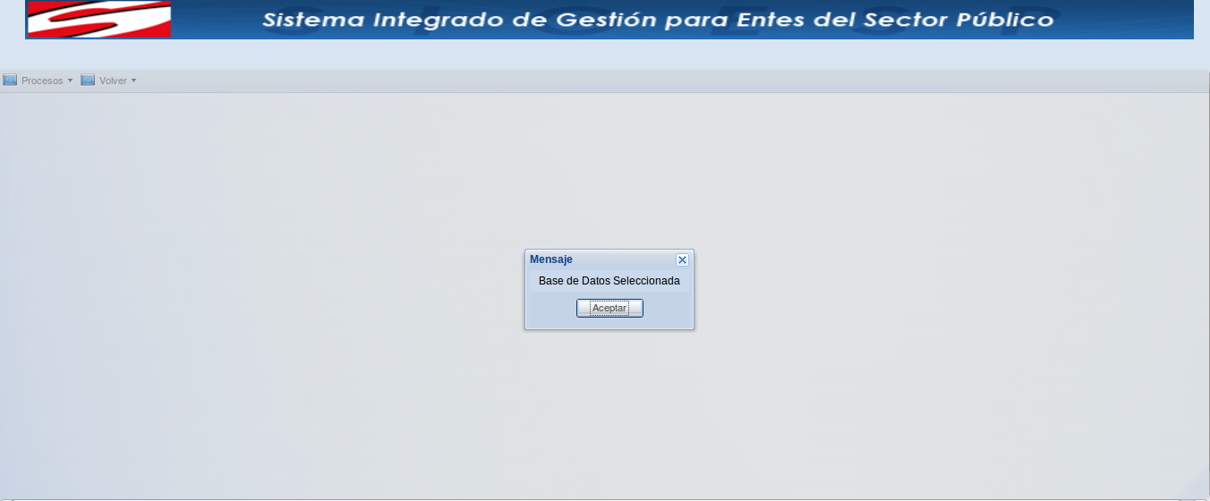
Al confirmar la operación en el botón se mostrará la siguiente pantalla:

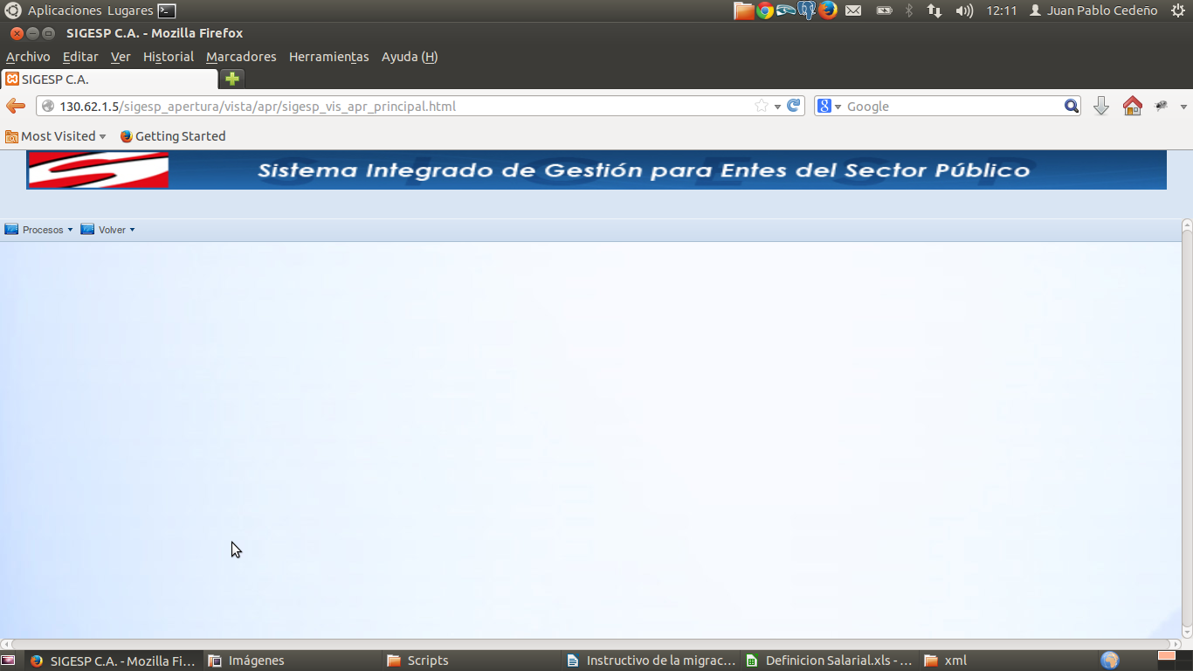
Ingrese la opción con lo cual se mostrará la siguiente pantalla:

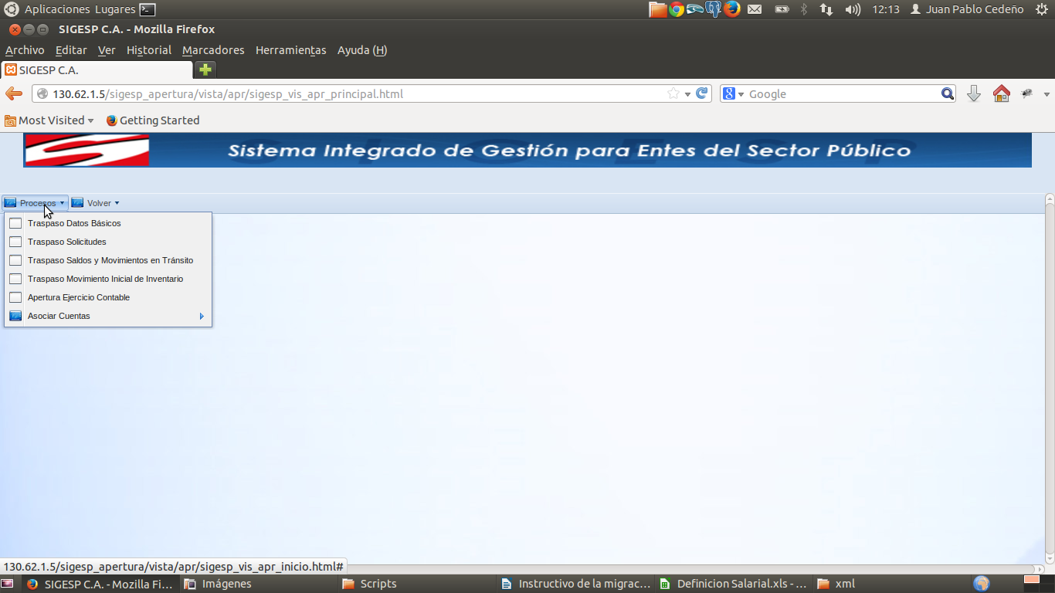

Tome la opción de y se presentará la siguiente pantalla:

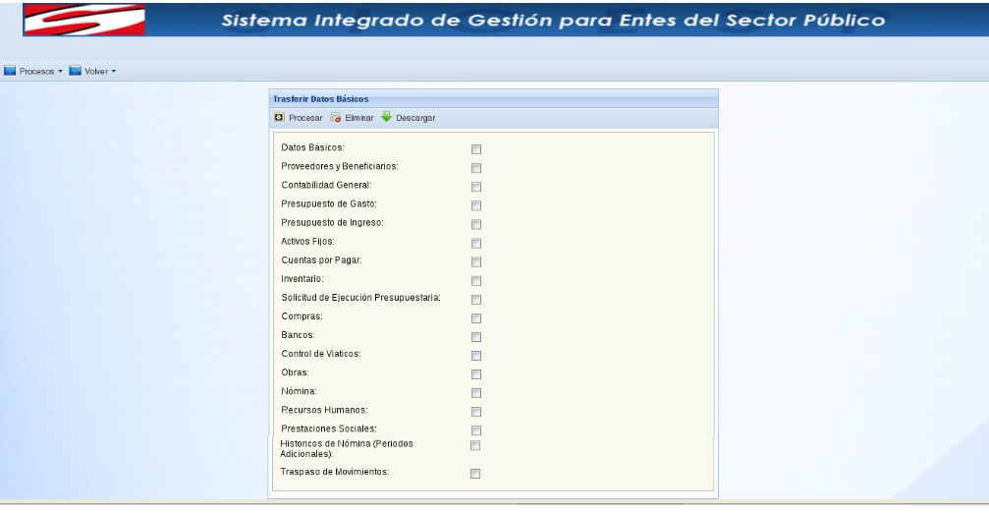
Se debe tildar cada una de las opciones y presionar el botón

Se sugiere tomar cada opción por individual. Con el ingreso de cada una de estas opciones y haber concluido satisfactoriamente se genera un archivo texto con el resultado de la operación realizada. Si también se presentará algún tipo de error el SELECT indica el error presentado.

NOTA: EN LA RUTA opt/lampp/htdocs/sigesp_apertura/vista/apr/resultado; alli se encuentran los archivo txt con cada uno de los select que se han corrido en el proceso de apertura.

NOTA: EN LA RUTA opt/lampp/htdocs/sigesp_apertura/base/xml; alli se encuentran los programas .xml con cada uno de las tablas que se va a actualizar en el proceso de apertura. Por ejemplo el programa sigesp_xml_apr_sss.xml contiene información de los datos básicos. En el se observan las siguientes tablas: sigesp_empresa, rpc_tipo_organizacion, sigesp_pais, sigesp_estados, rpc_proveedor, etc.

**NOTA: Cuando se restauro el esquema de año 2018; este dejó varias tablas con algunas informaciones. Como es necesario que la base de taos contenga las tablas vacias se debe correr el siguiente script:

DELETE FROM sigesp_empresa
DELETE FROM soc_ordencompra
DELETE FROM rpc_proveedor
DELETE FROM rpc_beneficiario
DELETE FROM scb_ctabanco
DELETE FROM scb_banco
DELETE FROM sep_solicitud
DELETE FROM siv_segmento
DELETE FROM siv_familia
DELETE FROM siv_clase
DELETE FROM siv_producto
DELETE FROM sno_componente
DELETE FROM sno_rango
DELETE FROM sno_dedicacion
DELETE FROM sno_tipopersonal
DELETE FROM sno_metodobanco
DELETE FROM sno_tipopersonalsss
DELETE FROM soc_modalidadclausulas
DELETE FROM spg_unidadadministrativa
DELETE FROM spg_dt_unidadadministrativa
DELETE FROM spg_unidadadministrativa
DELETE FROM srh_organigrama;
DELETE FROM rpc_tipo_organizacion;
DELETE FROM sigesp_parroquia;
DELETE FROM sigesp_municipio;
DELETE FROM sigesp_estados;
DELETE FROM sigesp_pais;
DELETE FROM sss_eventos;
DELETE FROM spg_operaciones;
DELETE FROM spi_operaciones;
DELETE FROM sigesp_fuentefinanciamiento;
DELETE FROM sigesp_procedencias;
DELETE FROM sss_sistemas;
DELETE FROM sigesp_moneda;
DELETE FROM sigesp_banco_sigecof;
DELETE FROM cxp_clasificador_rd;
DELETE FROM rpc_especialidad;
DELETE FROM saf_causas;
DELETE FROM saf_condicioncompra;
DELETE FROM saf_conservacionbien;
DELETE FROM saf_grupo;
DELETE FROM saf_item;
DELETE FROM saf_metodo;
DELETE FROM saf_rotulacion;
DELETE FROM saf_seccion;
DELETE FROM saf_situacioncontable;
DELETE FROM saf_subgrupo;
DELETE FROM scb_cartaorden;
DELETE FROM scb_concepto;
DELETE FROM scb_tipocuenta;
DELETE FROM siv_segmento;
DELETE FROM sno_metodobanco;
DELETE FROM sss_derechos_usuarios;

6.-) Para la apertura de la Opción Nomina lo primero que debe hacerse es determinar si existen periodos adicionales en el año anterior (2014). Todos los periodos adicionales se identifican con uno (1) en la tabla sno_hperiodo campo peradi y con cero (0) los periodos correspondiente al mismo año (2014) .

Si existen periodos adicionales debe actualizarse el campo peradi de la tabla sno_hperiodo. Para ello debe ejecutar el siguiente script:

--Actualiza peradi
UPDATE sno_hperiodo SET
peradi=0

Los periodos adicionales; son nominas correspondiente a la Base de Datos del año 2015 que se calculan en la Base de Datos 2014. Por ejemplo: La nómina 0003 Profesionales y Técnicos del Base de Datos 2014; es una nómina quincenal; es decir tiene 24 periodos anuales; todos los periodos mayores a 24 son periodos correspondiente a Base de Datos del año 2015 y estos deben aperturarse a la Base de Datos 2015.

Para evitar que se presenten problemas al momento de aperturar toda la información de la Opción de Nomina se debe ejecutar el script descrito anteriormente.

Luego de haber ejecutado el script; se ingresa la Opción Nómina; con la cual se mostrará la siguiente pantalla:

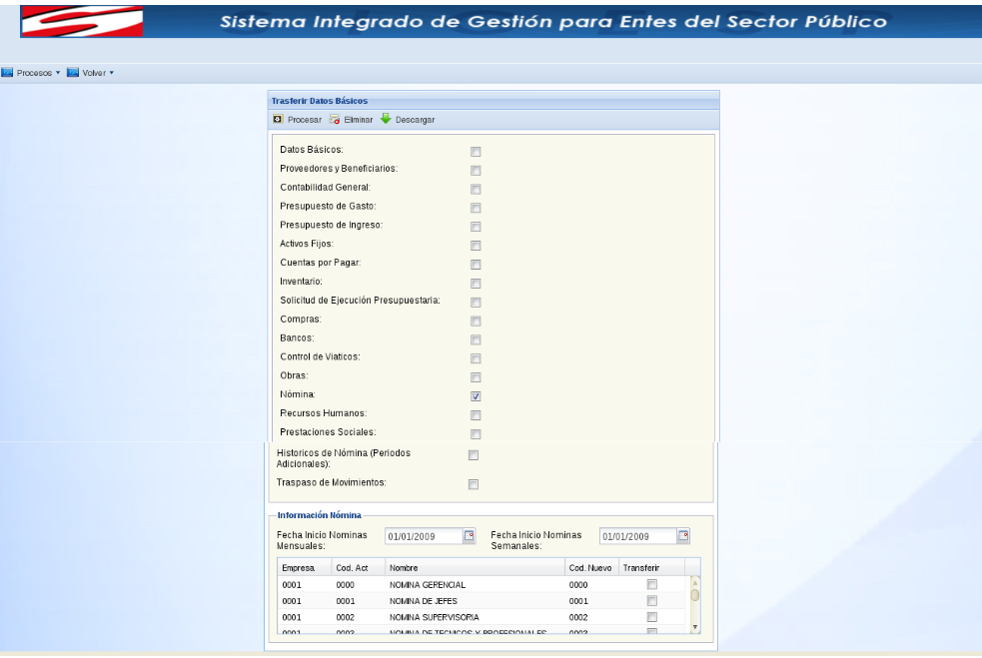
Se debe indicar la fecha de inicio de las nóminas mensuales; esta corresponden al 01/01/AAAA ya que son de tipo Mensual o Quincenal. Para las nóminas semanales; el Departamento de Nómina debe indicar la fecha de inicio para estas nominas.

De igual forma el Departamento de Nómina debe indicar si los códigos asignados a las nóminas serán los mismo para el año a la cual se esta haciendo la apertura.

Si alguna nómina va a cambiar su código; en la columna cod. Nuevo se debe indicar el nuevo código que tendrá esa nómina. Luego de haber realizado todos los cambios se oprime el botón

NOTA: En esta opción deben tildarse todas las nóminas que se van aperturar; ya que con este proceso se transfieren también todos los Maestros del Modulo de Nómina y Recursos Humanos.

7.-) Para la apertura de las nóminas históricas debe actualizarse el campo peradi de la tabla sno_hperiodo; colocándole uno (1) a todos los periodos adicionales realizados en el año 2014. Recuerde que los periodos adicionales lo determina el tipo de nómina; por ejemplo:

Tipos de Nóminas | Periodos Nómina | Periodos Adicionales
Mensuales | 001-012 | >= 013
Quincenal | 001-024 | >=025
Semanal | 001-052 | >=053

Todos los periodos adicionales que se ejecuten en el año 2014; corresponderán al 001 e incrementando su correlativo según las nominas adicionales realizadas por nominas.

Ahora bien para que el sistema de apertura reconozca cuales son los periodos adicionales deben ejecutarse los siguientes scripts:

--Nomina Diaria
UPDATE sno_hperiodo SET
peradi=1
WHERE
codnom BETWEEN '0006' AND '0010' AND
codperi>='053';

--Nomina Quincenal
UPDATE sno_hperiodo SET
peradi=1
WHERE
((codnom BETWEEN '0000' AND '0005') OR codnom='0011') AND
codperi>='025';

--Nomina Mensual
UPDATE sno_hperiodo SET
peradi=1
WHERE
(codnom='0012' OR codnom='1000') AND
codperi>='013';

Luego de haber actualizado los periodos adicionales; se ingresa la Opción Histórico de Nómina (Periodos Adicionales). Con la cual se mostrara la siguiente pantalla:

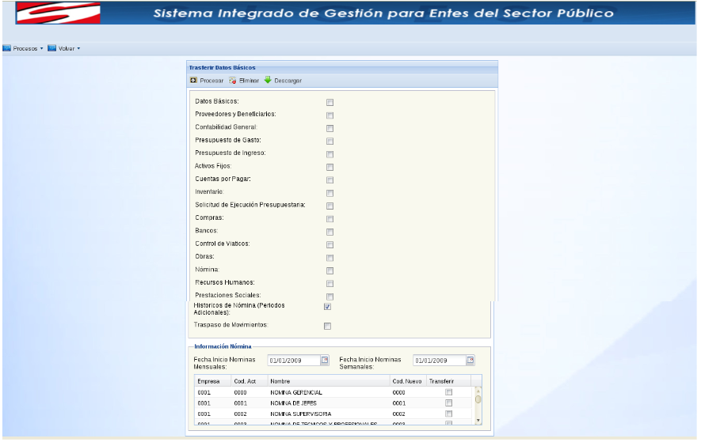
Seleccione la fecha de inicio de las nominas mensuales y semanales; los nuevos códigos (si se presentara el caso de cambiar nuevos códigos a las nominas), tildar la nómina que desea aperturar el histórico y pulse el botón

NOTA: En esta opción deben aperturarse las nominas una por una; ya que este proceso según sean los periodos adicionales consume mucho tiempo en su ejecución.

Nota: Se debe verificar los periodos de las nominas (sno_periodos) que correspondan las fechas y que estén cerrados los periodos aperturados. Se verifican también la tabla sno_nomina que esté el ultimo periodo activo y este corresponda a la fecha del periodo.
A medida que se vayan ejecutando satisfactoriamente cada una de las opciones de apertura de Información Básica se mostrará una pantalla similar a la sgiente:

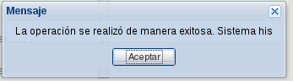

8.-) Como el proceso de apertura no está migrando la información de PRESTACIONES SOCIALES DE MANERA CORRECTA; se necesita transferir todos los registros de varias tablas desde la Base de Dato db_mdo_2014 hacia la db_mdo_2015. Para ello deben ejecutarse los siguientes scripts:

1.SNO_DEUDAANTERIOR
2.SNO_ANTICIPOPRESTACIONES
3.SNO_FIDEIINTERESES
4.SNO_FIDEIPERIODO
5.SNO_FIDEIPERIODOINTERESES

--Ingresa registro de sno_deudaanterior
DELETE FROM sno_deudaanterior;
INSERT INTO sno_deudaanterior
SELECT
*
FROM dblink('dbname=db_mdo_2015',
'SELECT
codemp,
codper,
feccordeu,
monpreant,
monint,
monant
FROM sno_deudaanterior') AS
sno_deudaanterior
(codemp varchar(4),
codper varchar(10),
feccordeu date,
monpreant double precision,
monint double precision,
monant double precision);

--Ingresa registro de sno_anticipoprestaciones
DELETE FROM sno_anticipoprestaciones;
INSERT INTO sno_anticipoprestaciones
SELECT
*
FROM dblink('dbname=db_mdo_2015',
'SELECT
codemp,
codper,
codant,
estant,
fecant,
monpreant,
monintant,
monantant,
monantint,
porant,
monant,
monint,
motant,
obsant
FROM sno_anticipoprestaciones') AS
sno_anticipoprestaciones
(codemp character(4),
codper character(10),
codant character(3),
estant character(1),
fecant date,
monpreant double precision,
monintant double precision,
monantant double precision,
monantint double precision,
porant real,
monant double precision,
monint double precision,
motant text,
obsant text);

--Ingresa registro de sno_fideiintereses
DELETE FROM sno_fideiintereses;
INSERT INTO sno_fideiintereses
SELECT
*
FROM dblink('dbname=db_mdo_2015',
'SELECT
codemp,
mesint,
anoint,
nrogacint,
fecviggacint,
montasint
FROM sno_fideiintereses') AS
sno_fideiintereses
(codemp character(4),
mesint integer,
anoint character(4),
nrogacint character varying(15),
fecviggacint date,
montasint real);

--Ingresa registro de sno_fideiperiodo
DELETE FROM sno_fideiperiodo;
INSERT INTO sno_fideiperiodo
SELECT
*
FROM dblink('dbname=db_mdo_2015',
'SELECT
codemp,
codnom,
codper,
anocurper,
mescurper,
bonvacper,
bonfinper,
sueintper,
apoper,
bonextper,
diafid,diaadi
FROM sno_fideiperiodo') AS
sno_fideiperiodo
(codemp character(4),
codnom character(4),
codper character(10),
anocurper character(4),
mescurper integer,
bonvacper double precision,
bonfinper double precision,
sueintper double precision,
apoper double precision,
bonextper double precision,
diafid integer,
diaadi integer);

--Ingresa registro de sno_fideiperiodointereses
DELETE FROM sno_fideiperiodointereses;
INSERT INTO sno_fideiperiodointereses
SELECT
*
FROM dblink('dbname=db_mdo_2015',
'SELECT
codemp,
codnom,
codper,
anocurper,
mescurper,
monantacu,
monant,
porint,
monint,
moncap
FROM
sno_fideiperiodointereses') AS
sno_fideiperiodointereses
(codemp character(4),
codnom character(4),
codper character(10),
anocurper character(4),
mescurper integer,
monantacu double precision,
monant double precision,
porint real,
monint double precision,
moncap double precision);

--Ingresa registro de sno_fideicomiso
DELETE FROM sno_fideicomiso;
INSERT INTO sno_fideicomiso
SELECT
*
FROM
dblink('dbname=db_mdo_2015',
'SELECT
codemp,
codper,
codfid,
ficfid,
ubifid,
cuefid,
fecingfid,
capfid,
capantcom,
fecconpreant,
conpreant,
porintcap,
scg_cuentafid,
scg_cuentaintfid,
calintfid
FROM
sno_fideicomiso')
AS
sno_fideicomiso(
codemp character(4),
codper character(10),
codfid character varying(10),
ficfid character varying(10),
ubifid character varying(10),
cuefid character varying(25),
fecingfid date,
capfid character varying(1),
capantcom character varying(1),
fecconpreant date,
conpreant character(1),
porintcap double precision,
scg_cuentafid character varying(25),
scg_cuentaintfid character varying(25),
calintfid character(1));

--Ingresa registro de sno_fideiconfigurable
DELETE FROM sno_fideiconfigurable;
INSERT INTO sno_fideiconfigurable
SELECT
*
FROM
dblink('dbname=db_mdo_2014',
'SELECT
codemp,
anocurfid,
codded,
codtipper,
diabonvacfid,
diabonfinfid,
cueprefid
FROM
sno_fideiconfigurable')
AS
sno_fideiconfigurable(
codemp character(4),
anocurfid character(4),
codded character(3),
codtipper character(4),
diabonvacfid integer,
diabonfinfid integer,
cueprefid character varying(25));

